Для Вас, родители!
Памятка автолюбителю в осенне-зимний период
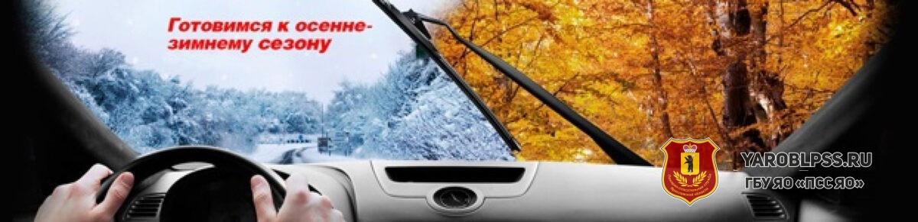
Спасатели Центра обеспечения действий по ГО и ЧС государственного бюджетного учреждения Ярославской области «Пожарно-спасательная служба Ярославской области» обращаются к Вам, уважаемые водители транспортных средств Ярославской области, будьте осторожны, наступает период межсезонья, один из самых опасных периодов для водителей транспортных средств!
Основная опасность в этот период времени состоит в том, что температура воздуха еще нестабильна. В ночное время существует вероятность минусовых температур, а вот днем воздух прогревается до плюсовых отметок, так называемые заморозки. При наступлении заморозков на некоторых участках дорог образуется ледяная корка, а многие водители об этих факторах забывают, что непременно приводит к дорожно — транспортным происшествиям. Не стоит забывать о мостах и эстакадах, где чаще всего бывает скользко, так как не связанные с землёй конструкции быстрее промерзают и промораживают влагу.
В связи с этим водителям транспортных средств рекомендуется снижать скорость на опасных участках дороги, не забывать про безопасную дистанцию и боковой интервал между транспортными средствами, быть аккуратнее при совершении маневров на дороге. Кроме того, водителям транспортных средств необходимо как можно скорее решить вопрос со сменой резины. Не стоит ждать первых сильных заморозков, как правило, после них в автосервисы выстраиваются огромные очереди. «Переобувать» машину в зимнюю резину производители шин рекомендуют при среднесуточной температуре +7 градусов. В таких условиях летняя «резина» начинает терять эластичность, ухудшаются сцепные свойства протектора с дорогой. Подготовка автомобиля к зиме — это не только замена «резины». Перед наступлением зимы необходимо заменить тормозные колодки — даже если они не окончательно изношены. Ведь главная причина заносов, это разность тормозных моментов колес. В период подготовки к зиме рекомендуется полностью заменить охлаждающую жидкость антифризом, стойким к низким температурам. Свечи зажигания лучше поставить новые. Масло и масляный фильтр перед холодами нужно заменить, масло на зиму должно иметь пониженный индекс вязкости. Также необходимо проверить исправность электропроводки в машине, заряд аккумулятора, работу световых приборов и стеклоочистителей. Уважаемые водители транспортных средств будьте внимательней на дорогах, соблюдайте Правила дорожного движения, ведь от этого напрямую зависит жизнь и здоровье вас, ваших близких и окружающих вас людей. Во избежание чрезвычайных ситуаций автодорогах просим соблюдать предельную осторожность. При возникновении любой чрезвычайной ситуации – в первую очередь сообщите о случившемся по телефону «01», «101» или «112».
Безопасной Вам дороги!

